Cách đăng ký tài khoản trên ứng dụng iHanoi


Cách đăng ký tài khoản trên ứng dụng iHanoi mới nhất (Hình từ Internet)

1. Cách đăng ký tài khoản trên ứng dụng iHanoi mới nhất
Để thực hiện đăng ký tài khoản trên ứng dụng iHanoi thì cần thực hiện theo các bước như sau:
* Bước 1: Tải ứng dụng iHanoi trên App Store hoặc CH Play.


* Bước 2: Ở giao diện trang chủ chọn vào “Tài khoản” ở góc dưới bên phải.
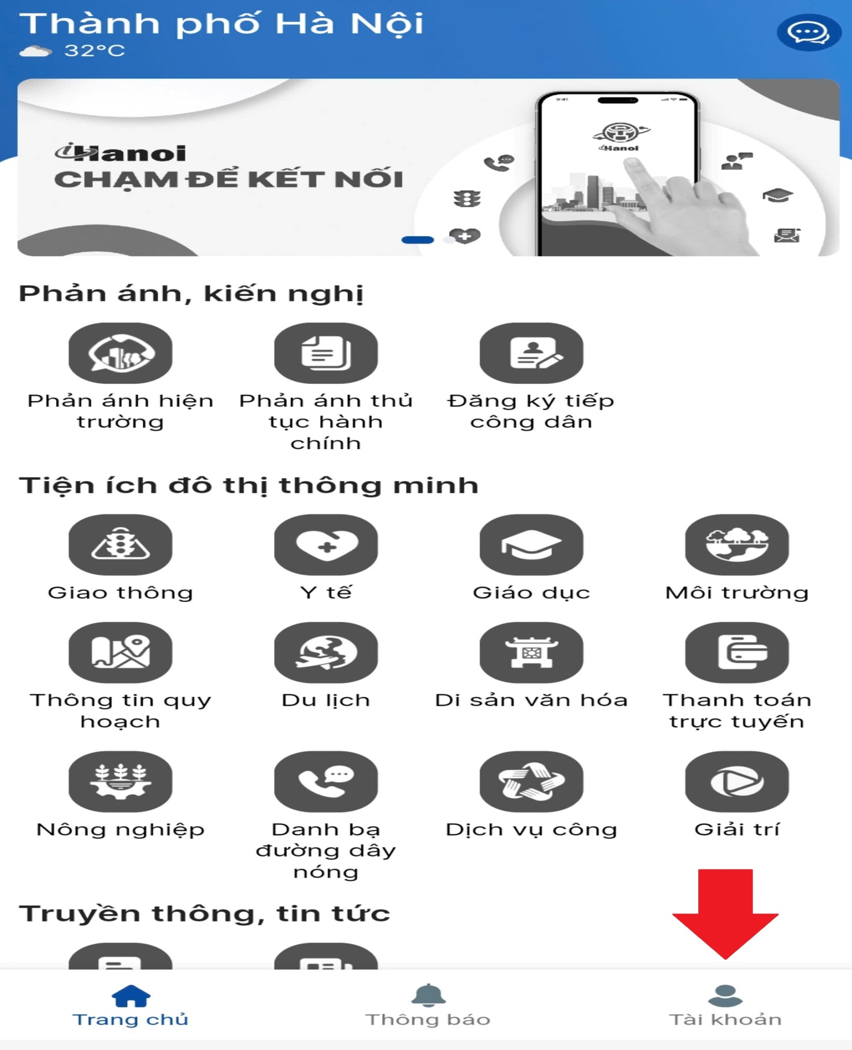

* Bước 3: Tại giao diện đăng nhập chọn vào “Đăng ký ngay”
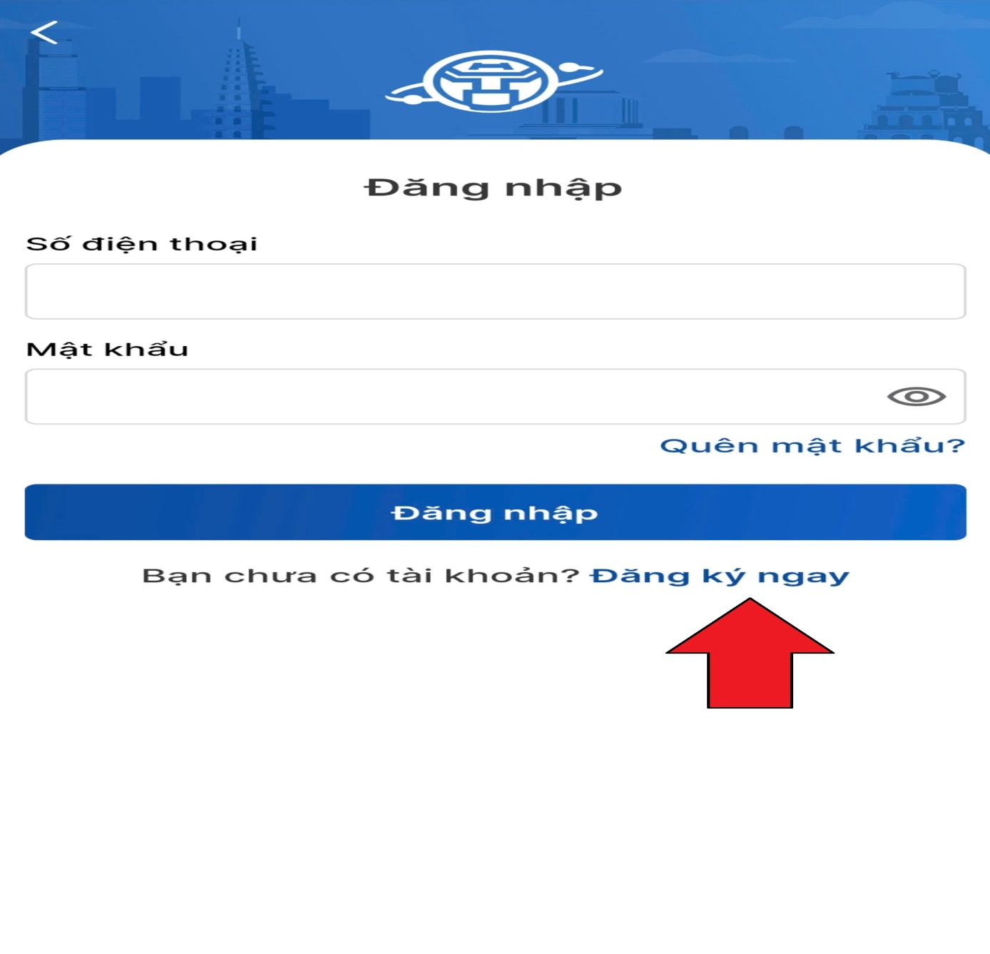

* Bước 4: Tiến hành nhập số điện thoại và nhập passcode xác thực gửi về trên điện thoại. Sau đó, nhấn tiếp tục.
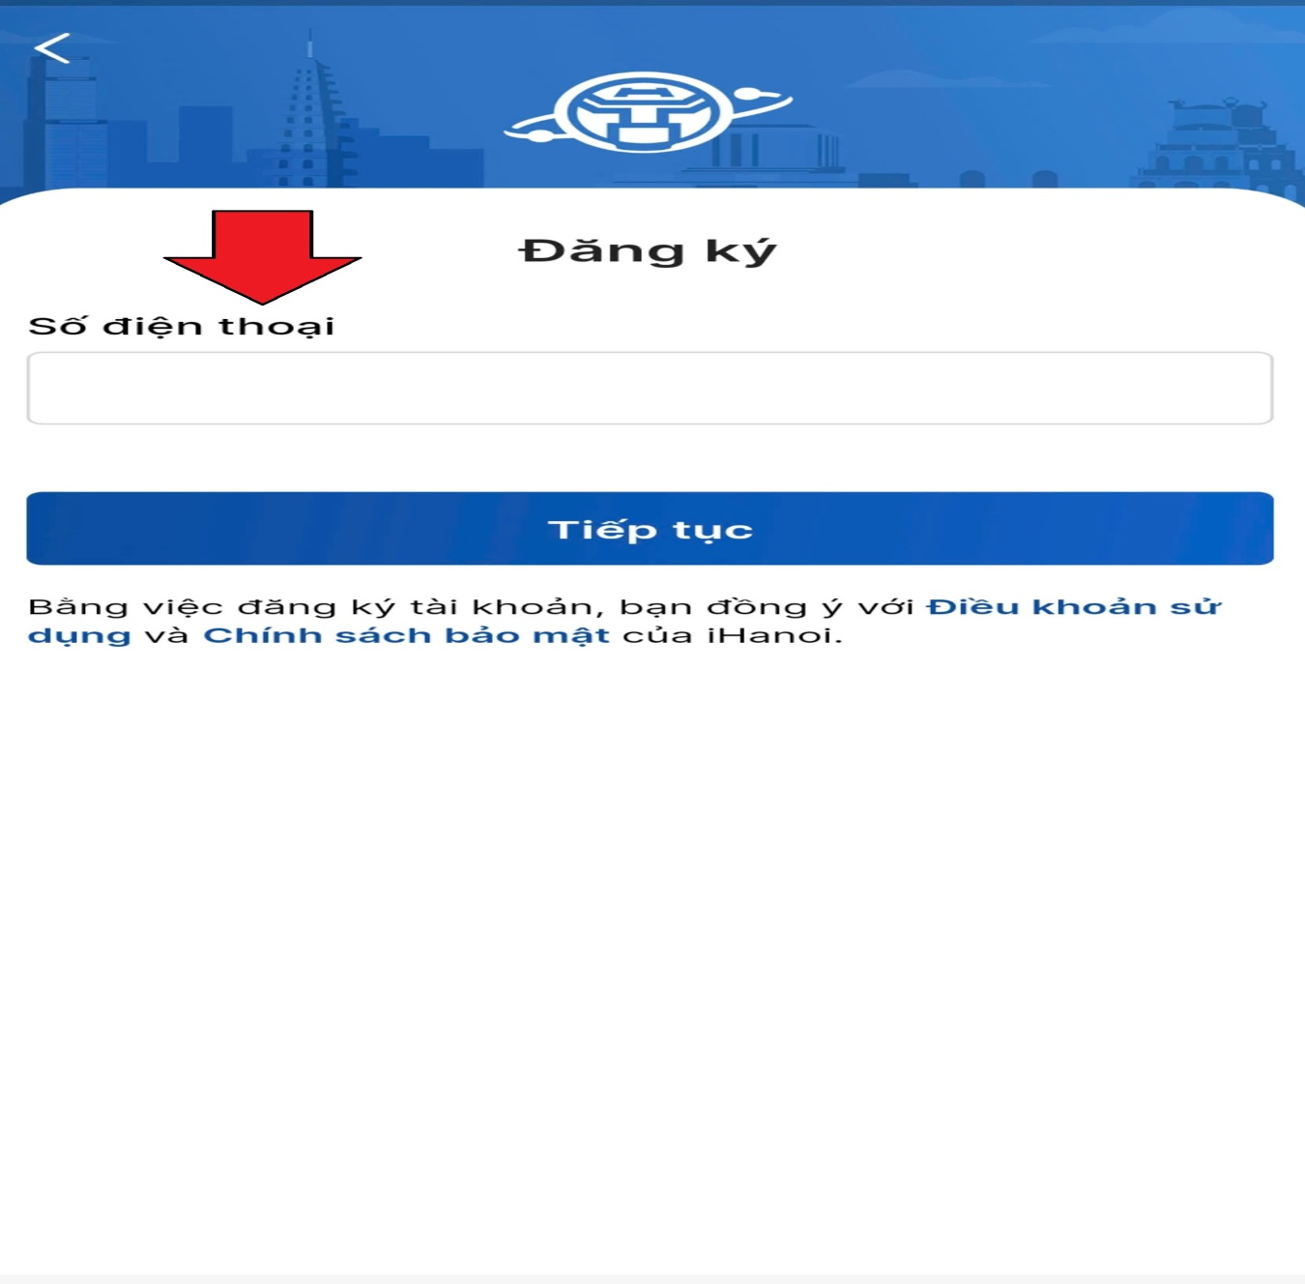
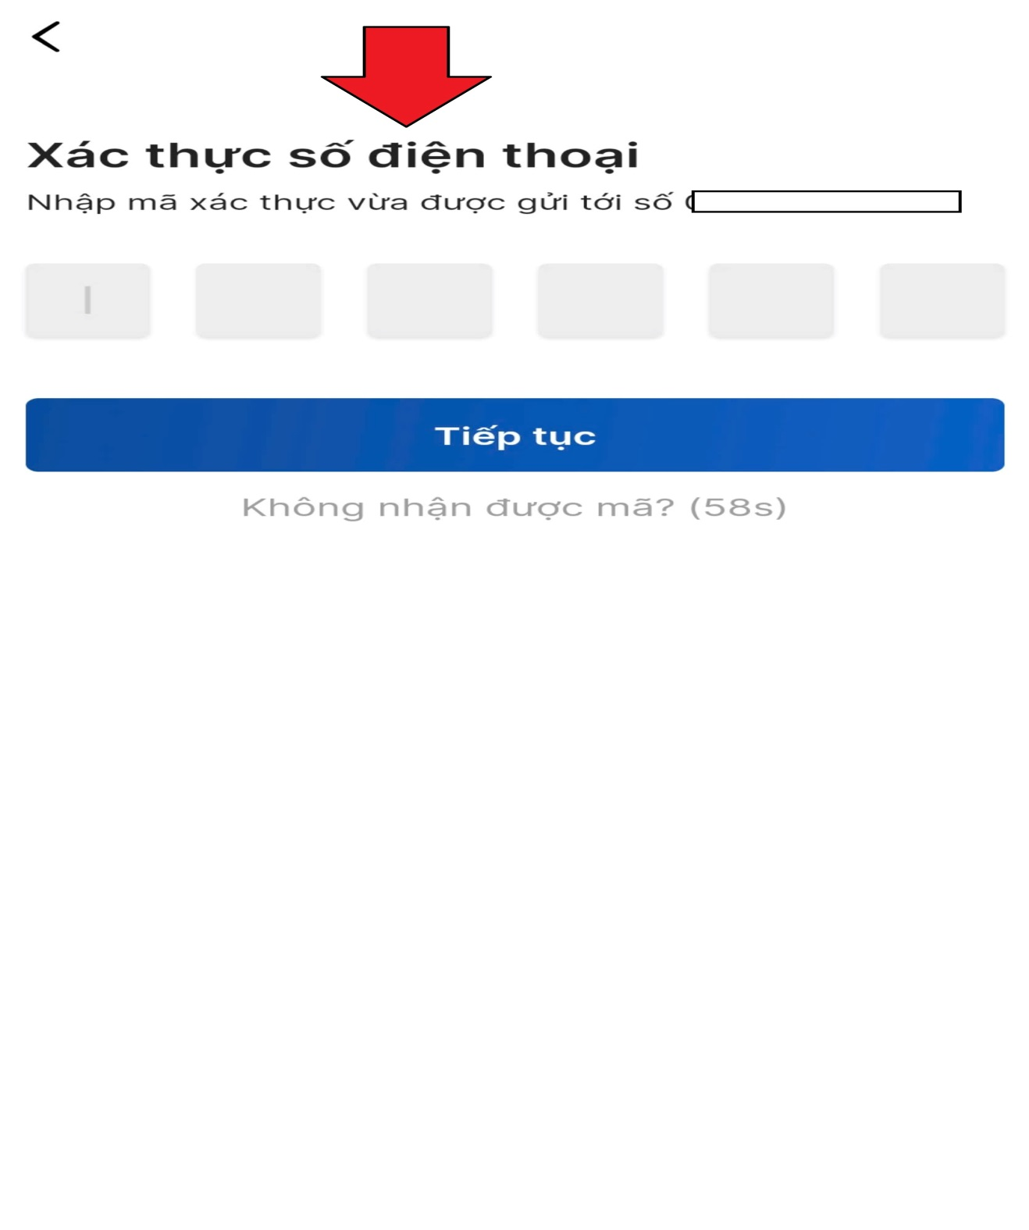

* Bước 5: Tiến hành điền và chọn các thông tin như họ và tên; địa chỉ và thiết lập mật khẩu, sau đó nhấn vào “Hoàn tất”
(Lưu ý mật khẩu tối thiểu 8 ký tự, bao gồm chữ hoa, chữ thường, số và ký tự đặc biệt.)
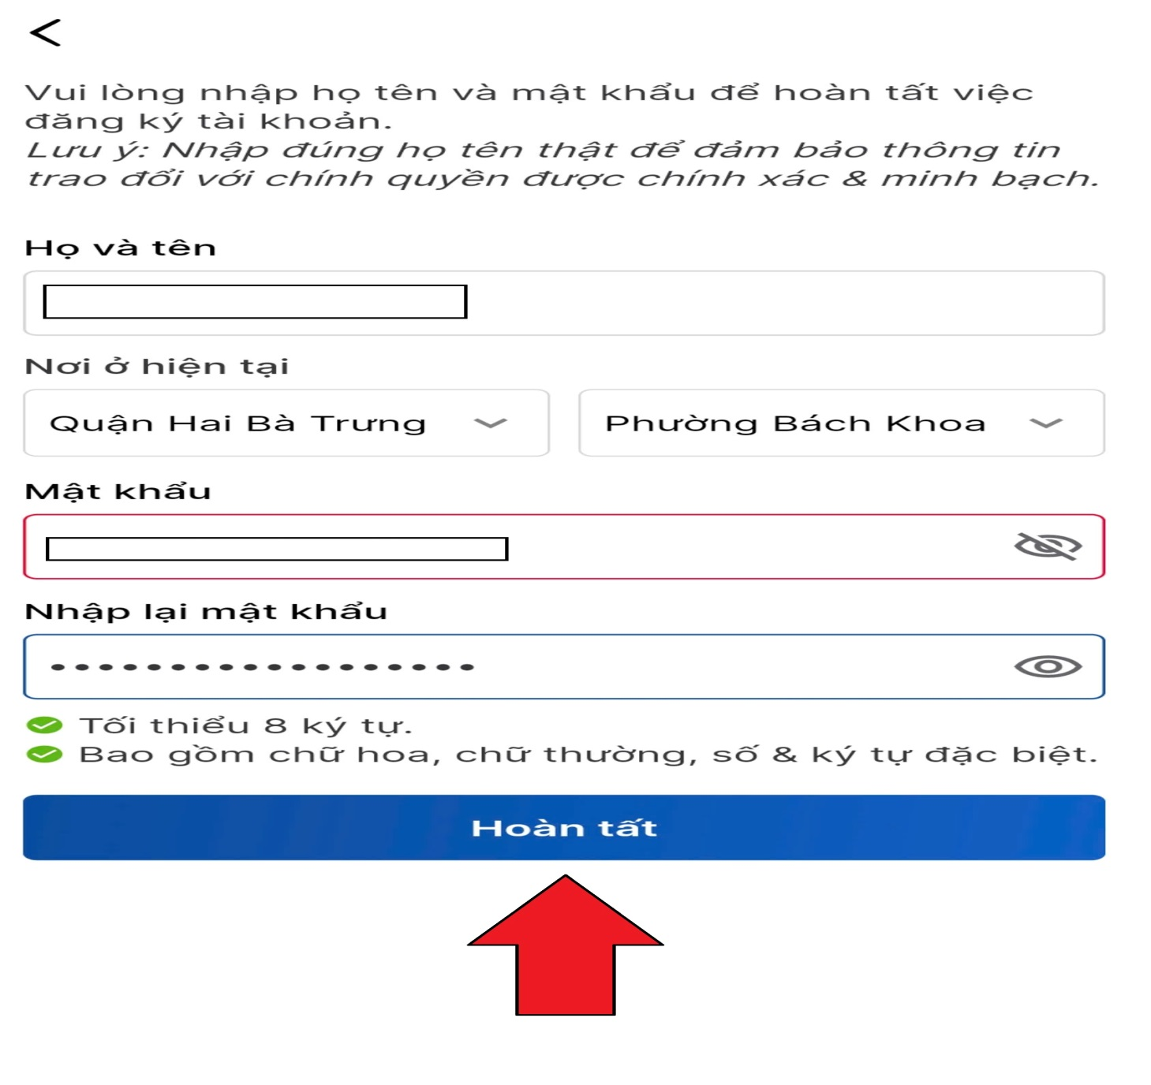
* Bước 6: Nếu thành công thì hệ thống sẽ trở về giao diện đăng nhập để người dân tiến hành số điện thoại và mật khẩu được tạo tại Bước 5.
